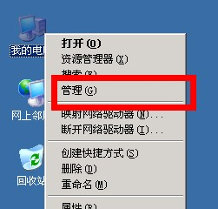

1: 点击我的点脑-右键-管理-

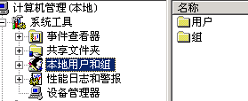

2:选择本地用户-用户



3:点administrator

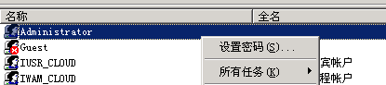

4: 右键-设置密码

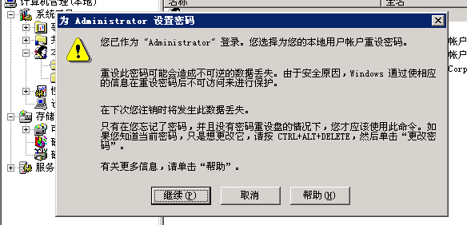

5:点击继续

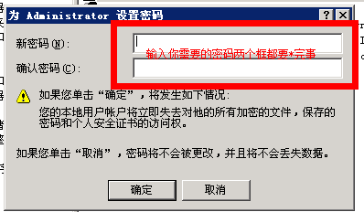

6:输入你需要的密码点确定这样就能修改完成!